Міністерство Освіти І НАУКИ України
Національний університет "Львівська політехніка"

Інститут КНІТ
Кафедра ПЗ

ЗВІТ
До лабораторної роботи № 5
З дисципліни: “Основи системного адміністрування”
На тему: “Аудит. Політики аудиту. Робота з журналом безпеки Windows”

Лектор:
проф. каф. ПЗ
Фечан А.В.

Виконав:
ст. гр. ПЗ-45
Хруставчук М.Л.

Прийняв:
проф. каф. ПЗ
Фечан А.В.

« ____ » ________ 2025 р.
∑= _____ .

Львів – 2025
Тема роботи: Аудит. Політики аудиту. Робота з журналом безпеки Windows.
Мета роботи: Ознайомлення з політиками та налаштуванням аудиту, аналізом безпеки системи шляхом вивчення журналу подій в Windows 10. Навчитись проводити аудит локальної системи та працювати з журналом безпеки Windows.

TЕОРЕТИЧНІ ВІДОМОСТІ

Аудит у Windows – це механізм контролю дій користувачів і системних процесів, який дозволяє відстежувати події, пов’язані з безпекою: спроби входу в систему, доступ до файлів, зміну політик, видалення чи створення об’єктів. Основною метою аудиту є своєчасне виявлення несанкціонованих дій та аналіз активності для забезпечення інформаційної безпеки.
Політики аудиту налаштовуються через локальні або групові політики. Серед основних типів подій аудиту: Logon Events, Account Management, Object Access, Policy Change, Privilege Use, System Events тощо. Для кожного типу можна вказати фіксацію успішних, невдалих або обох типів спроб.
Записи результатів аудиту зберігаються у журналі безпеки (Security Log), який можна переглядати через оснастку Event Viewer. У записах міститься інформація про користувача, дату, тип події, код і опис результату. За допомогою цих даних адміністратор може визначити, хто і коли здійснив певну дію.
Для спостереження за конкретними об’єктами (папками, файлами, реєстром) потрібно у властивостях об’єкта активувати вкладку «Аудит» і вибрати користувачів та типи дій, які контролюються (наприклад, створення, читання або видалення). Аудит ефективно поєднується з правами доступу NTFS і груповими політиками, забезпечуючи комплексний контроль дій користувачів.
Завдяки правильно налаштованому аудиту можна виявляти порушення безпеки, аналізувати інциденти, збирати докази під час розслідування, а також підвищувати загальний рівень захищеності системи.

ЗАВДАННЯ

- Увімкнути аудит доступу до об’єктів у «Груповій політиці» та задати контроль дій користувачів.
- Створити файл, видалити його під іншим користувачем і перевірити запис у журналі подій.
- Активувати аудит змін політик, системних подій і входу в систему та переглянути результати в журналі безпеки.
- Увімкнути політику «Не затирати події», заповнити журнал, перевірити блокування входу й очистити записи адміністратором.

ХІД ВИКОНАННЯ

1. Увімкнув аудит доступу до об’єктів у «Груповій політиці» та задав контроль дій користувачів.
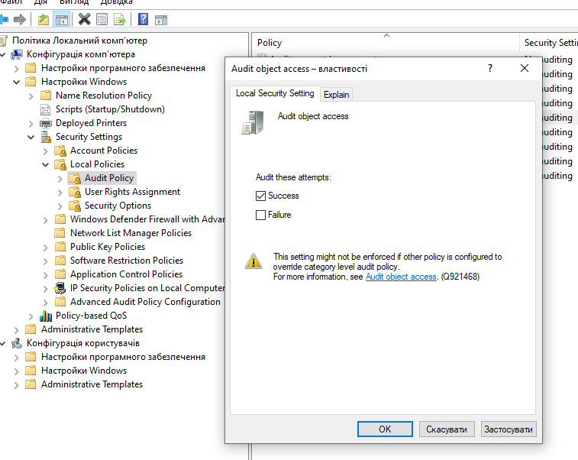
Рис. 1. Включення політики аудиту
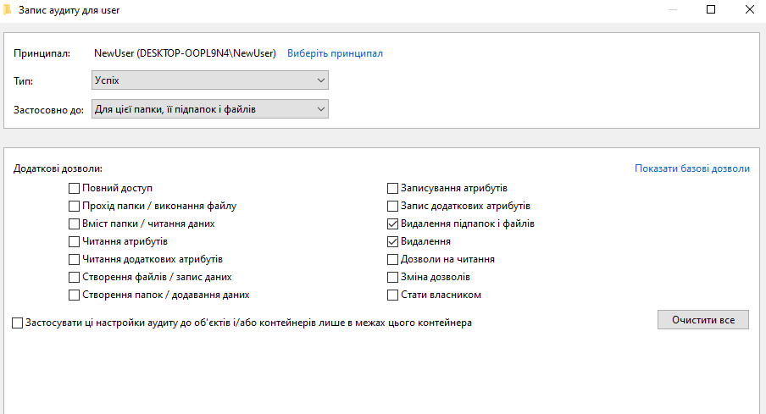
Рис. 2. Налаштування аудиту
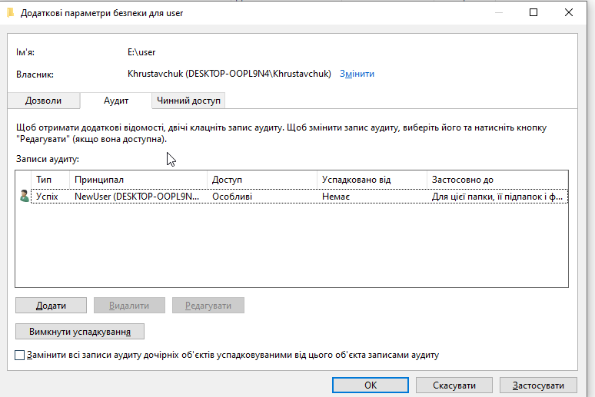
Рис. 3. Повідомлення системи про невідповідність параметру значенню політики

2. Створив файл, видалив його під іншим користувачем і перевірив запис у журналі подій.
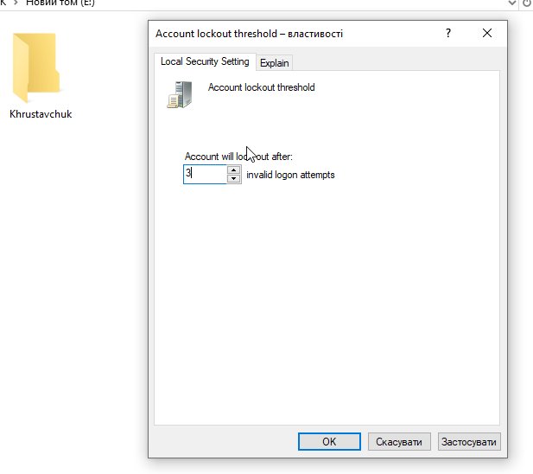
Рис. 4. Встановлення граничного значення блокування облікового запису
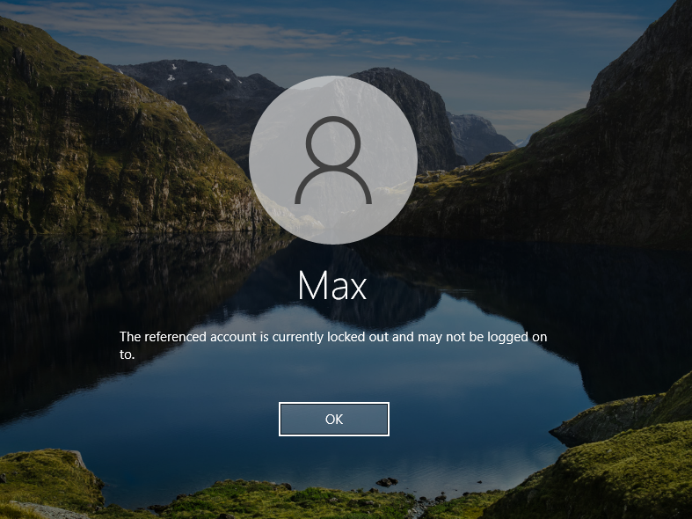
Рис. 5. Повідомлення системи про блокування облікового запису
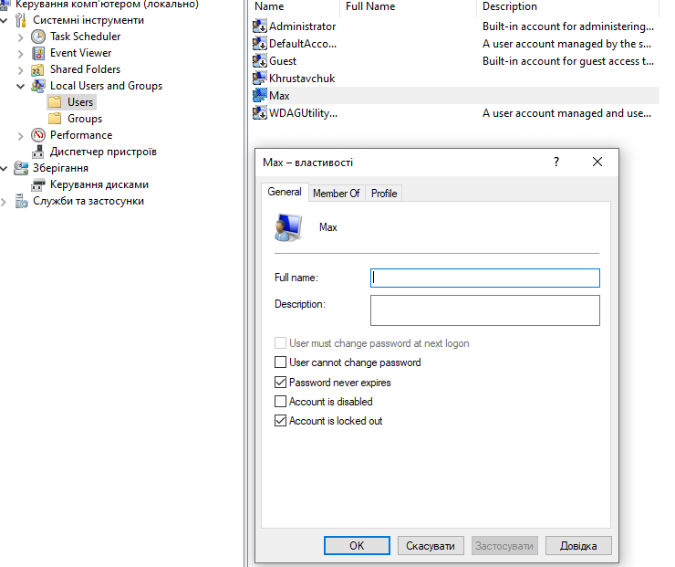
Рис. 6. Властивості заблокованого облікового запису

3. Активувати аудит змін політик, системних подій і входу в систему та переглянути результати в журналі безпеки.
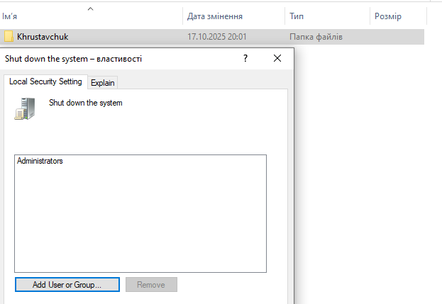
Рис. 7. Властивості параметру прав користувачів на завершення роботи системи
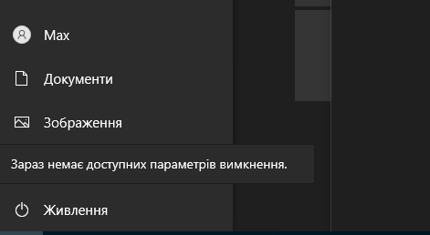
Рис. 8. Результат виконання політики стосовно заборони користувачу завершення роботи системи

4. Увімкнути політику «Не затирати події», заповнити журнал, перевірити блокування входу й очистити записи адміністратором.
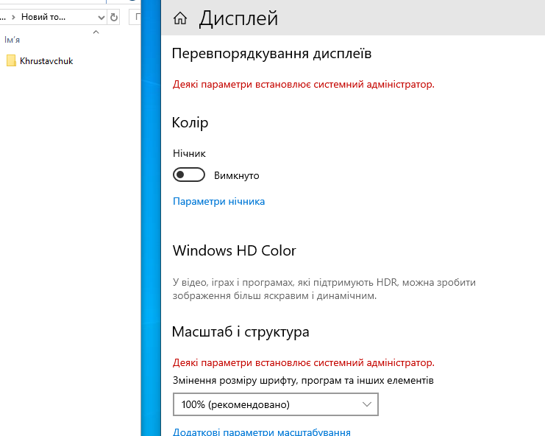
Рис. 9. Повідомлення системи щодо заборони виконання певних налаштувань робочого середовища

ВИСНОВКИ

У ході лабораторної роботи було вивчено механізм групових політик Windows 10 та принципи їх застосування для керування безпекою системи. Практично налаштовано політики паролів, блокування облікових записів, привілеї користувачів і адміністративні шаблони. Продемонстровано, як за допомогою групових політик можна централізовано контролювати параметри системи та обмежувати дії користувачів. Отримані навички є основою для ефективного адміністрування і захисту інформації у корпоративному середовищі.

